1、关于主键的问题

协议采购和零星采购的主键确认为：采购编号、采购内容。

2、关于协议采购界面字段的调整：

字段名称调整：

结算金额=====》预算金额。

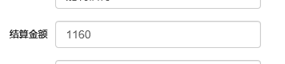

总计=====》 名称改为 总价

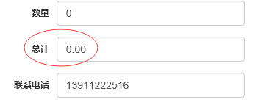

3、关于协议采购显示内容字段

原结算金额更换为 =====**总价**

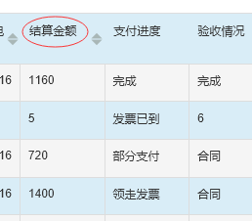

与之对应的检索条件一并变更。